1. Нарисовать плиту для этого места.

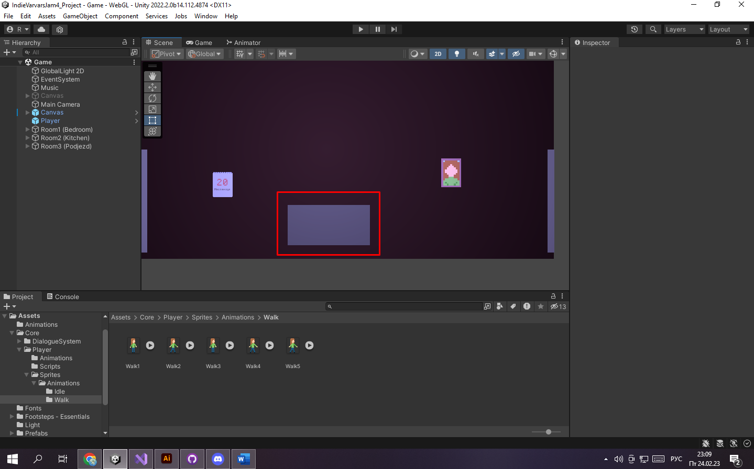

1. Нарисовать пол (Такой же) и задний фон для кухни (Размеры такие же все). Экспорт не с огромным кол-вом пустого пространства :).
2. Нарисовать двери в лифт, сделать анимацию дверей в лифт (Открытие, закрытие сам сделаю, просто в обратном порядке спрайты размещу).
3. Нарисовать проход на лестницу.

(В чёрном проходе должна быть имитация лестницы вниз/вверх, как в подъездах или хотя бы только вниз), в лифте нужно сделать имитацию пустого пространства внутри, чтобы игрок там смотрелся, как будто в лифте сидит.

